报 价 单

一、项目名称：病区开水炉时控改造
二、具体需求
序号 | 名称 | 推荐品牌规格 | 参考图纸 | 备注
1 | 钢制配电柜 | 300mm*400mm | 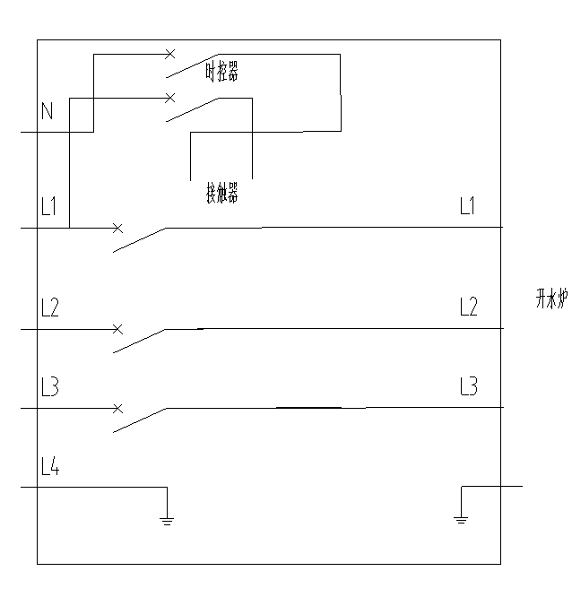 | 安装数量预估为20台，以实际安装数量结算
2 | 断路器 | 正泰  1P+N-NXB-40-16A
3 | 时控开关 | 正泰时控开关  NKG1
4 | 交流接触器 | 正泰  CJX2-3210/380V
5 | 电源线 | 国内知名品牌
三、价格： 元/台；20台改造总计： 元 。
四、保修期：1年。
五、工期：合同签订后，7个日历天内安装完成，改造位置以采购人要求为准。
六、付款方式：施工验收合格后，根据实际安装数量进行结算。采购人按照医院付款流程30日内一次性无息付清相应金额的90%。首次付款满一年后，一次性无息付清尾款。
七、其他要求：做好备品备件库存，接到报修后1小时内响应，2小时内完成维修，恢复至正常使用。

报 价 人： （必须加盖单位公章）
联系方式：
日 期： 年 月 日

